**MANUAL**

**DE USUARIO**

**PSM System**

**Programadores**

Andres Ramiro Garcia

Luis Enrique Arias

Salto del Guairá, Noviembre 2018

**ÍNDICE**

Requerimientos de hardware Pág. 3

Requerimientos de software Pág. 3

Ingresando al sistema Pág. 4

Funciones principales Pág. 5

Registro de empeño Pág. 5

Registro de cliente Pág. 6

Formulario de cobranza Pág. 7

Buscadores Pág. 9

Menú del sistema Pág. 10

Informes Pág. 11

Configuraciones Pág. 12

Inicialización de datos Pág. 13

La finalidad de este manual es facilitar al usuario la correcta utilización del software PSM System y una breve explicación de las funciones del programa.

A continuación, se exponen los requisitos necesarios para poder utilizar la aplicación.

**REQUISITOS DE HARDWARE**

* *Computadora de medio requisitos*

**REQUISITOS DE SOFTWARE**

* *Java (JRE 1.8)*
* *PG ADMIN 3 (base de datos)*
* *Sistema operativo Windows.*

**INGRESANDO AL SISTEMA**

Luego de cumplido los requisitos necesarios e instalados en la computadora, se tiene acceso al sistema, doble clic con el mouse o pulsando con clic derecho y abrir sobre el icono del programa lo cual arrojará la pantalla principal de cargando seguido de la pantalla principal del sistema.

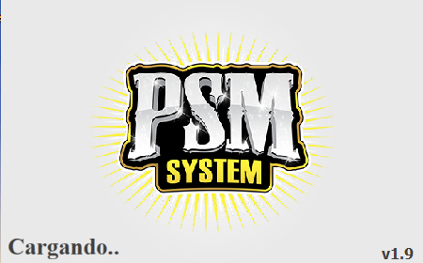*Vista ventana cargando del sistema*

*Vista principal del sistema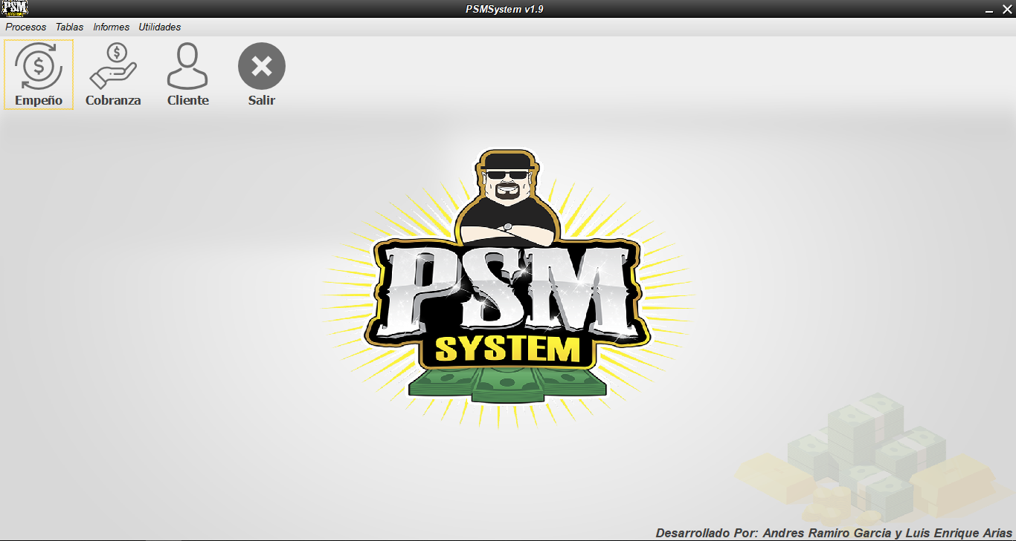*

**Obs.:** El **PGAdminIII** debe estar previamente instalado para alojar en ella los datos cargados en el sistema, caso contrario el programa no funcionará a la hora de guardar los datos registrados. Para crear una nueva base de datos ir al PGAdminIII con los siguientes: New Data Base🡪Crear uno nuevo con el nombre **psmsystem_db**, y listo.

**Funciones principales**

A continuación se muestran las principales funcionalidades del sistema.

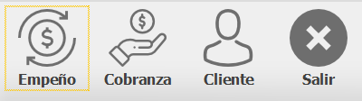*Botones de acceso rápido.*

**REGISTRO DE EMPEÑO**

En este apartado podremos acceder a cualquiera de los campos disponibles (Empeño, Cobranza y Cliente.), dando **clic** sobre el menú **Empeño** (El ***Cliente*** debe ser cargado previamente.)**.** Nos dará acceso en pantalla a la opción escogida, para registrar en el campo como lo especifique, para luego poder guardarlo, cancelar, modificar o eliminar los registros.

Para modificar un registro es necesario seleccionar un registro en la tabla, para que el botón **Modificar** pueda utilizarse. Luego de **Modificar** el registro procederemos a guardar los cambios con el botón **Guardar.**

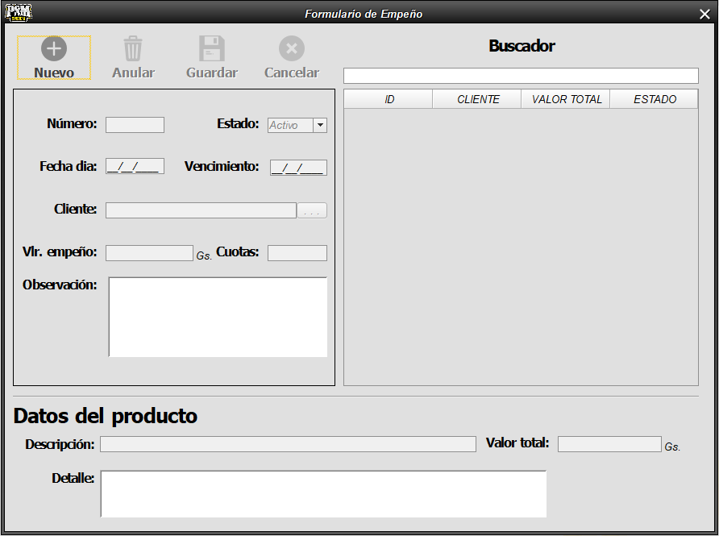Para eliminar un registro también es necesario seleccionar un registro en la tabla, de modo a que se habilite el botón **eliminar.**

*Interfaz de la ventana Empeño*

La ventana posee un buscador por nombre o apellido. Esta opción nos permite filtrar los datos de la tabla.

Para poder hacer un nuevo registro siempre se debe hacer **clic** en el botón **Nuevo** para que habilite los campos.

**Obs:** Existen campos obligatorios en las que solo permiten números para poder guardar un registro de empeños.

**REGISTRO DE CLIENTE**

El funcionamiento del registro de cliente es similar al de la ventana de **funcionarios**. Tiene los mismos botones y el mismo procedimiento.

Al hacer clic en el botón (también clic en menú **Tablas**🡪**Cliente**), accederemos a la pantalla para registrar un nuevo cliente, guardar dicho registro, cancelar, modificar los datos, eliminar los registros.

Para modificar un registro es necesario seleccionar un registro en la tabla, para que el botón **Modificar** pueda utilizarse. Luego de **Modificar** el registro procederemos a guardar los cambios con el botón **Guardar.**

Para eliminar también es necesario seleccionar un registro; para que el botón **Eliminar** pueda utilizarse.

*Interfaz de la ventana Registro Cliente*

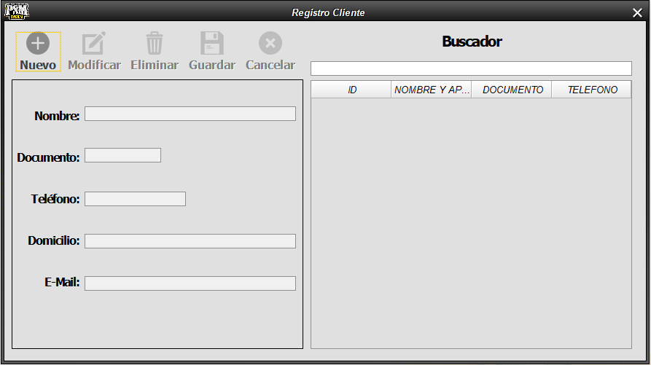

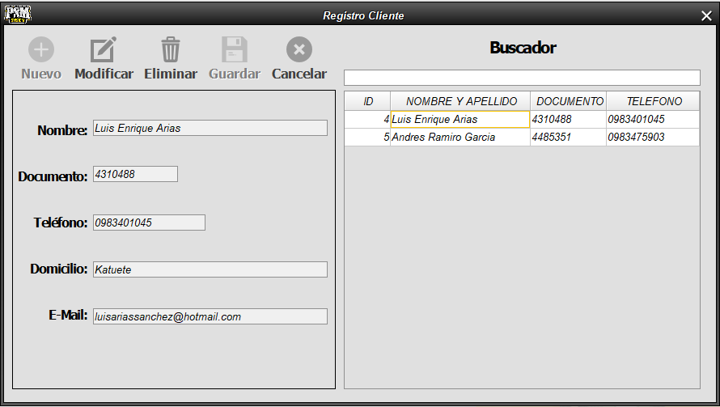

*Interfaz de la ventana Registrar Cliente con los botones modificar y eliminar (Para habilitar estos campos debe hacerse clic sobre un registro de la tabla)*

**Formulario Cobranza**

Este apartado, es para poder realizar las cobranzas a los registros previamente cargados (Los registros ***Cliente*** y Empeño deben ser cargados previamente.), para que sea posible aplicar el movimiento el monto abonado debe ser igual o mayor al monto a cobrar

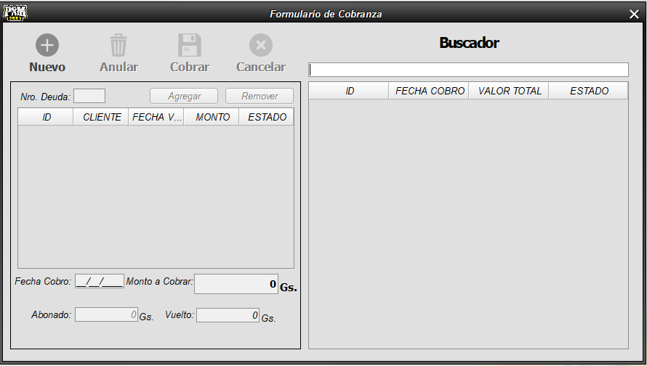

*Interfaz de la ventana Cobranza*

**Modo de utilización**

Se debe presionar el botón nuevo para habilitar los campos agregar y remover, posterior mente “Agregar” para poder buscar la cuota que se desea cobrar, también se puede agregar una deuda simplemente cargando el id en el campo Nro. de Deuda.

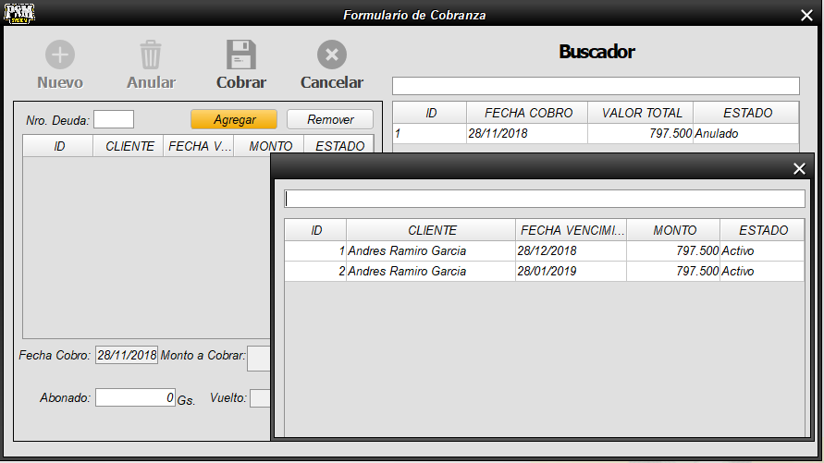

*Interfaz del Buscador de Deudas (En la imagen se puede apreciar una ventana emergente sobre la ventana de cobranza, esta sería del buscador de deudas, se habilita al presionar el botón agregar)*

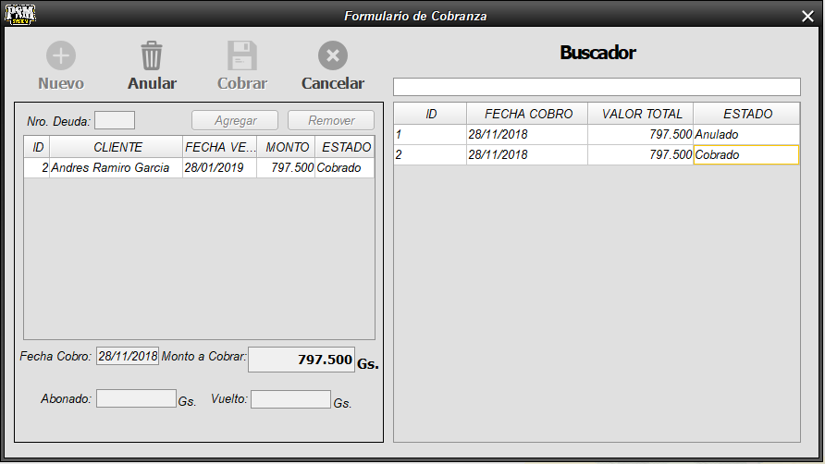

Una vez cobrado el registro no se puede eliminar, solamente anular.

**BUSCADORES**

Los buscadores son auxiliares que sirven de atajo para buscar registros ya cargados. También cuenta con un filtro por nombre e id el cual filtra los datos, para esta función los registros deben ser previamente cargados.

*Buscador de Clientes en la ventana Formulario de Empeño (En la imagen se puede apreciar una ventana emergente sobre la ventana principal)*

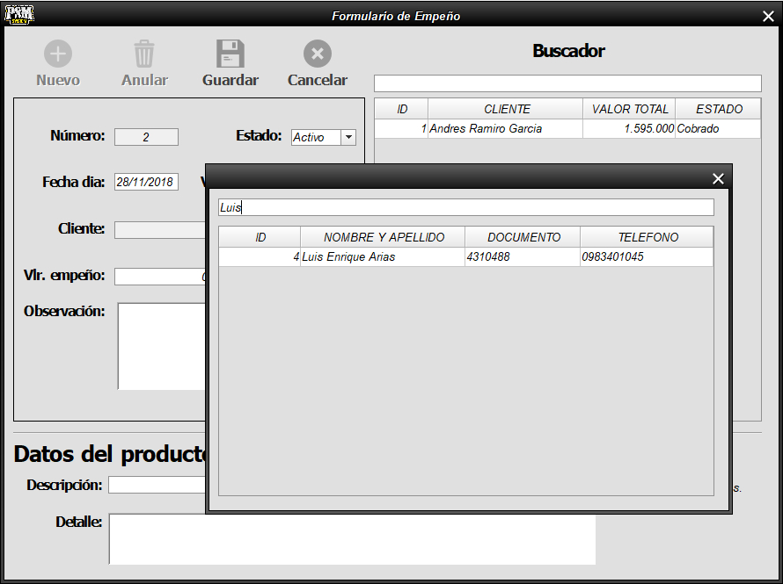

*El empeño no puede ser Eliminado, solamente permite mudar el estado ha anulado.*

**Menú del Sistema**



**Procesos**

Al hacer clic sobre el menú Procesos nos expandirá dos opciones:

- Empeño

- Cobranza

**Obs:** Su funcionamiento es explicado más arriba.

**Tablas**

Al hacer clic sobre este menú nos aparecerá dos opciones.

- Cliente

- Producto

**Obs:** Su funcionamiento es explicado más arriba.

**Informe**

Al hacer clic sobre este menú nos expandirá cinco opciones, las cuales son:

- Listado de Clientes

- Listado de Productos

- Informe de Empeños

- Informe de Cobranzas

- Informe de Deudas

**Utilidades**

- Inicialización de datos

- Configuraciones

**INFORMES**

En el menú de informes nos desplegará cinco opciones:

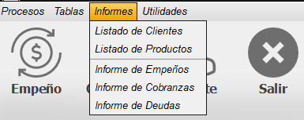

Al elegir uno nos llevará al siguiente nivel:

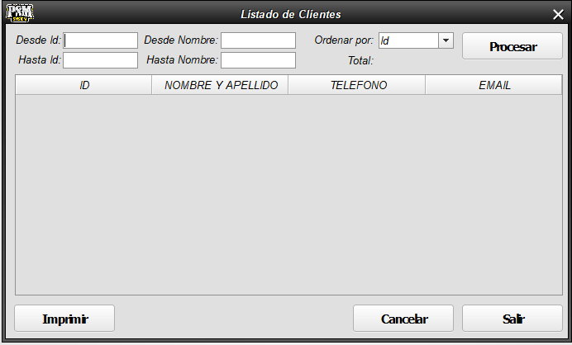

En esta interfaz se muestra los procesos para imprimir mediante listados los informes, de acuerdo a la elección de las opciones presentadas. Los listados cuentan con filtros por código, fecha y nombre, descripción desde y hasta, ordenar por código o nombre. Al cargar dichos campos, si se quiere hacer un listado específico, o en todo caso hacerlo general se debe hacer clic en el botón **Procesar** y luego al botón **Detallado** para poder mostrar el listado final.

El mismo proceso se realiza para todos los informes.

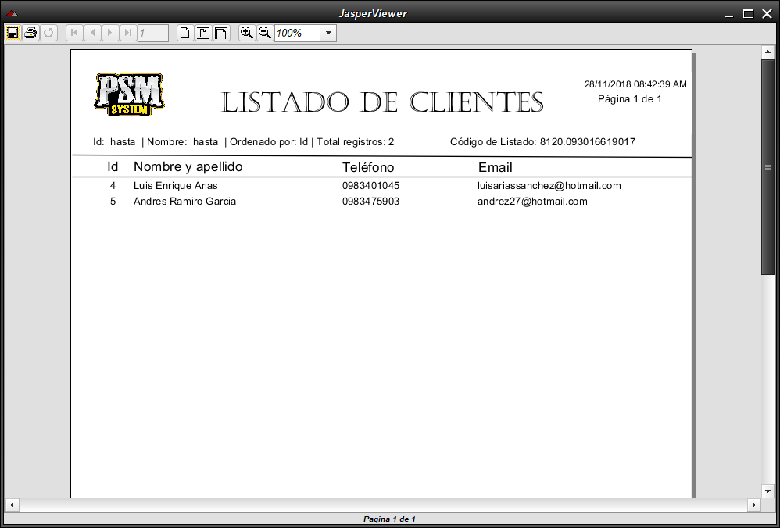

*(En la imagen se puede apreciar un listado de Clientes)*

**Configuraciones**

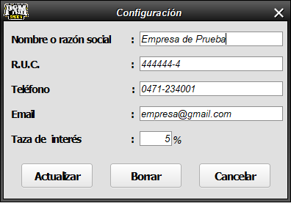Este apartado es para registrar una empresa, al cual van a pertenecer los datos que serán registrados. Para ello se debe dar clic al menú **Utilidades** y al desplegar las opciones seleccionar **Configuraciones**, se carga los datos y hacer clic en **Guardar** para guardar los datos cargados.

*Interfaz de la Configuración*

**INICIALIZACIÓN DE DATOS**

Este último apartado del menú herramientas nos permite borrar todos los datos cargados.

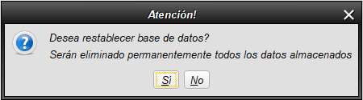

*Interfaz del inicializador de datos*

***Obs:*** *Una vez borrados los datos, el proceso no puede ser deshecho (dicha opción está solamente para fines educativos o de test del sistema).*

**Requisitos específicos**

* No se puede borrar un Cliente, que tenga relación con un Empeño.
* Campos obligatorios, saltara una pequeña ventana emergente indicando que datos son obligatorios
* Mostrar mensajes de error o advertencias si los datos son duplicados